Plans de gestion des sites LIFE Elia

UG:UM209 - Circuit: 70.333: pylône 126 au 127
Nom complet de l'UG: VILLEROUX/HERBAIMONT/FORRIERES SNCB/ON 70KV LI

Action LIFE: Mare : 2 polygone(s) (0.02 ha)
Autres actions LIFE sous cette/ces portée(s): Tourbière; Infrastructure de pâturage

Commune(s): Tenneville

Triage(s) DNF concerné(s): La Converserie (HERMAN Sébastien - GSM: 0473/94.61.67)

Cantonnement(s) DNF concerné(s):NASSOGNE (084/37.43.10)
Info actualisées sur Le portail environnement de Wallonie

Gestionnaire (+ Propriétaire):
ID | Gestionnaire | Propriétaires
SP_150 | Mare, pas de gestion | Commune De Tenneville
SP_149 | Mare, pas de gestion | Commune De Tenneville
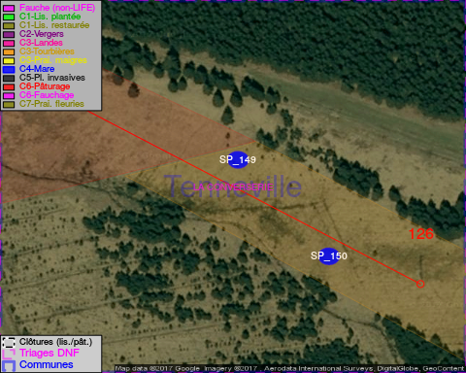

GESTION:

Objectif à long terme :

Mares laissées à leur évolution naturelle

Tous les aménagements ont été terminés en November 2013

Détail par portée
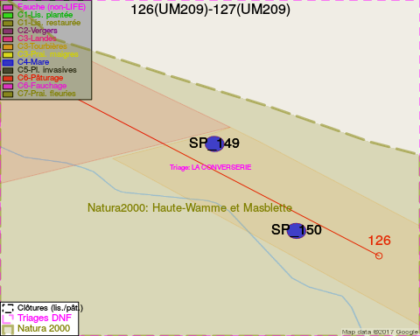
Adresse propriétaire:
- [SP_150] Commune De Tenneville: Rte De Bastogne 1 Tenneville
- [SP_149] Commune De Tenneville: Rte De Bastogne 1 Tenneville

Document réalisé le 01/02/2017

